杭州师范大学钱江学院
杭州下沙高教园区学林街16号
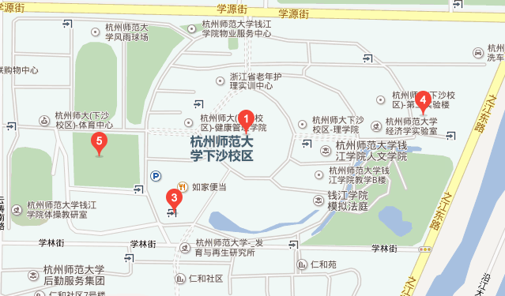
途径公交：210、223、369、370、401、b1路、
b支4路、

